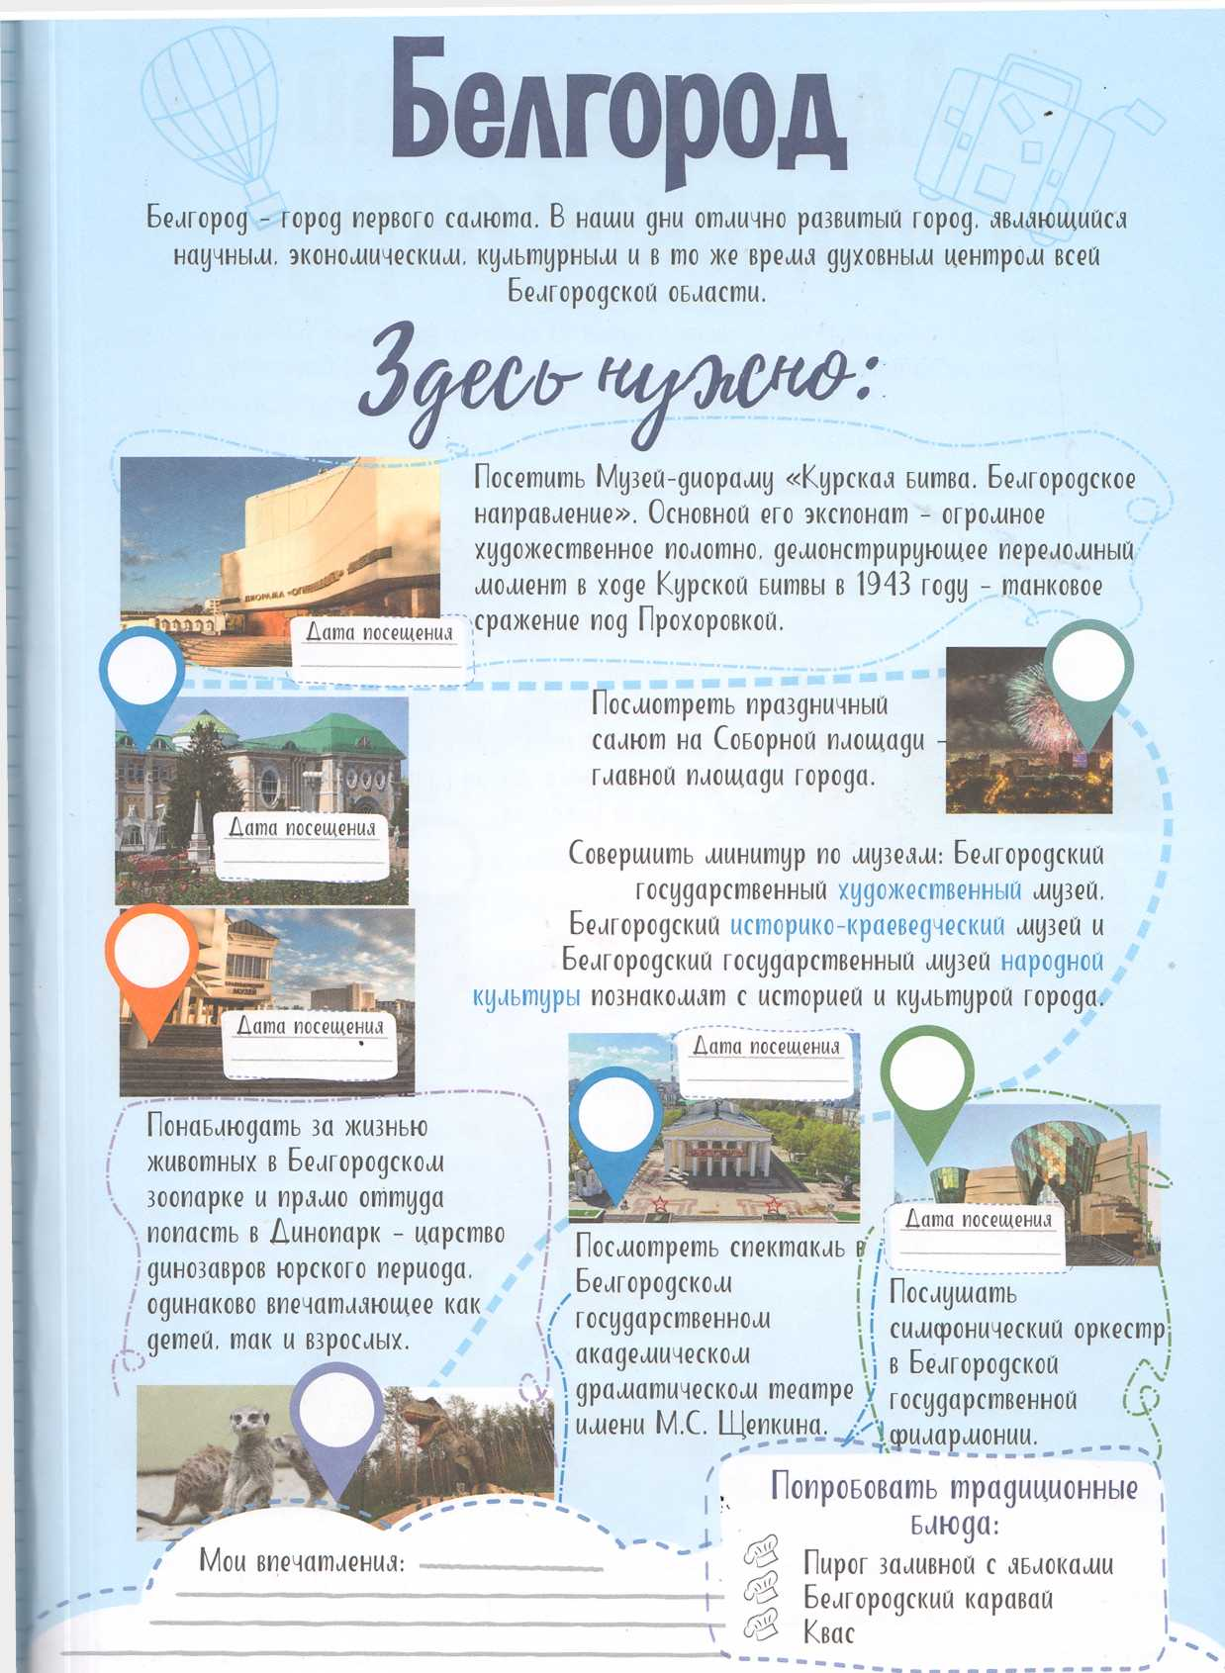

**Дата образования:**

**1596 г.**

**Площадь:**

**153,1 км2**

**Телефонный код:**

**+74722**

**национальности:**

**русские, украинцы и другие**

**Население:**

**333931 человек**

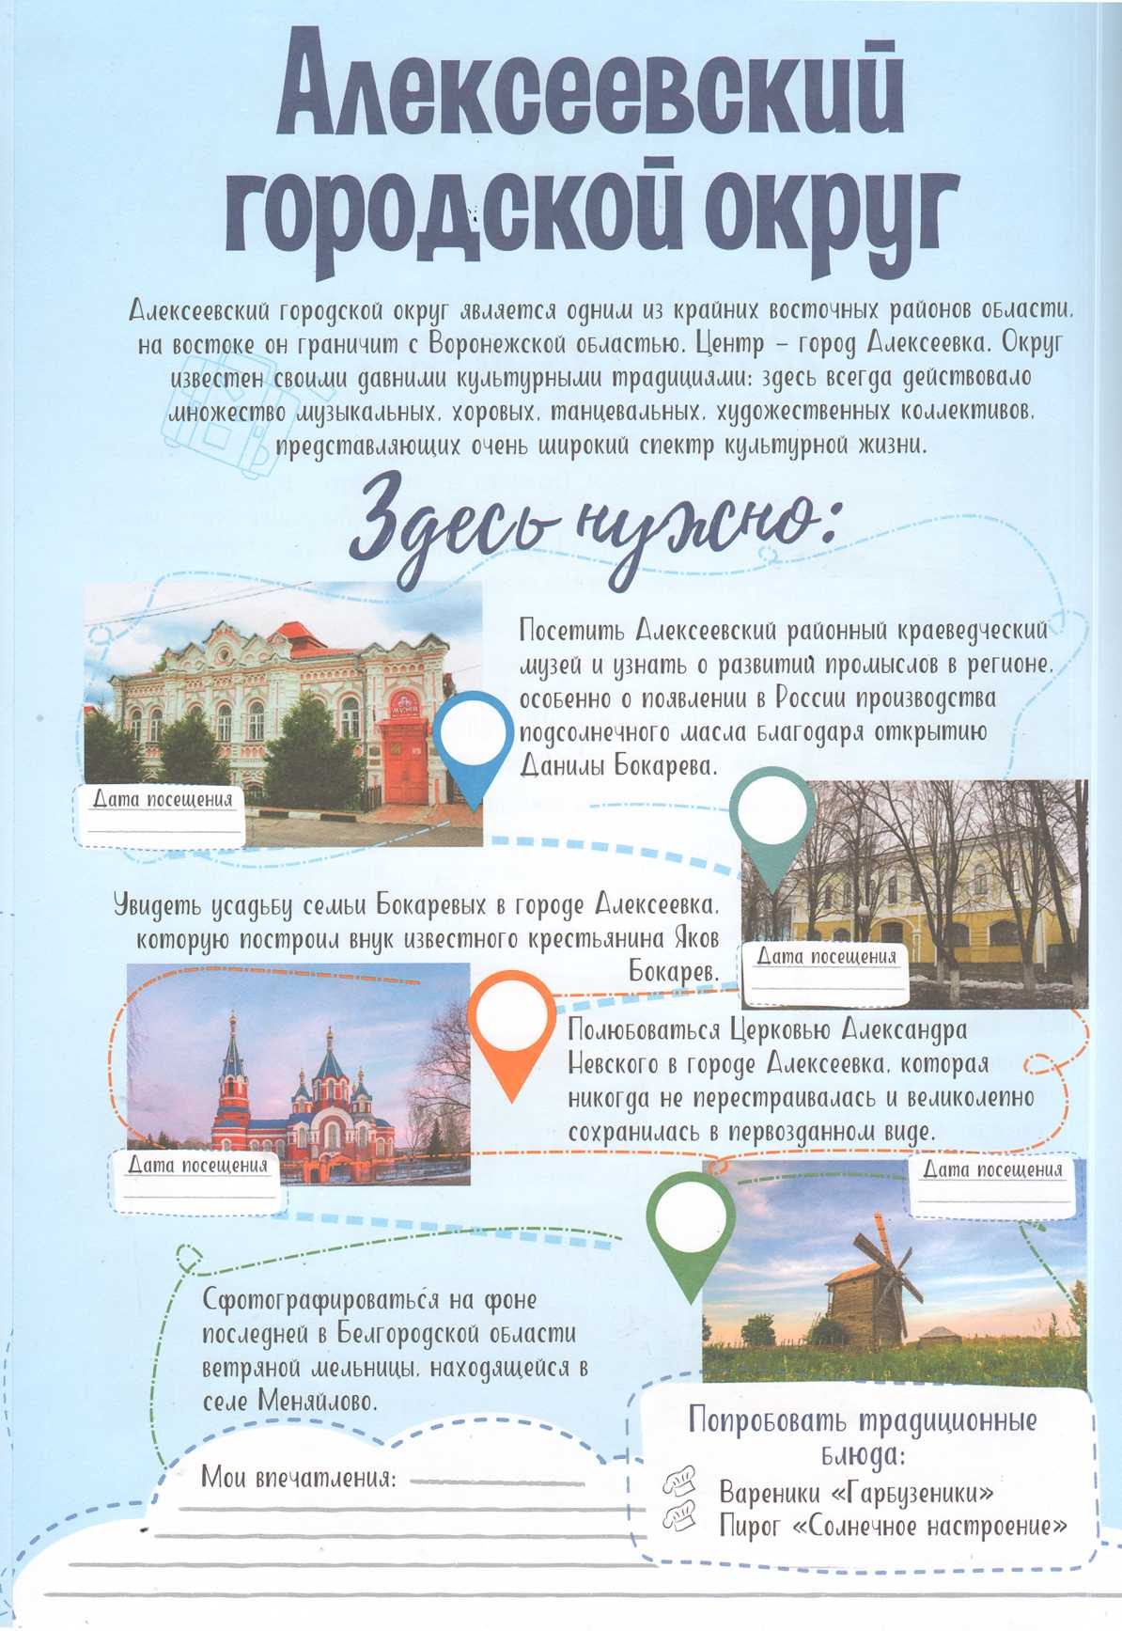

**Население:**

**58638 чел.**

**Телефонный код:**

**+74234**

**Площадь:**

**176509 га**

**Дата образования:**

**1685 г.**

*

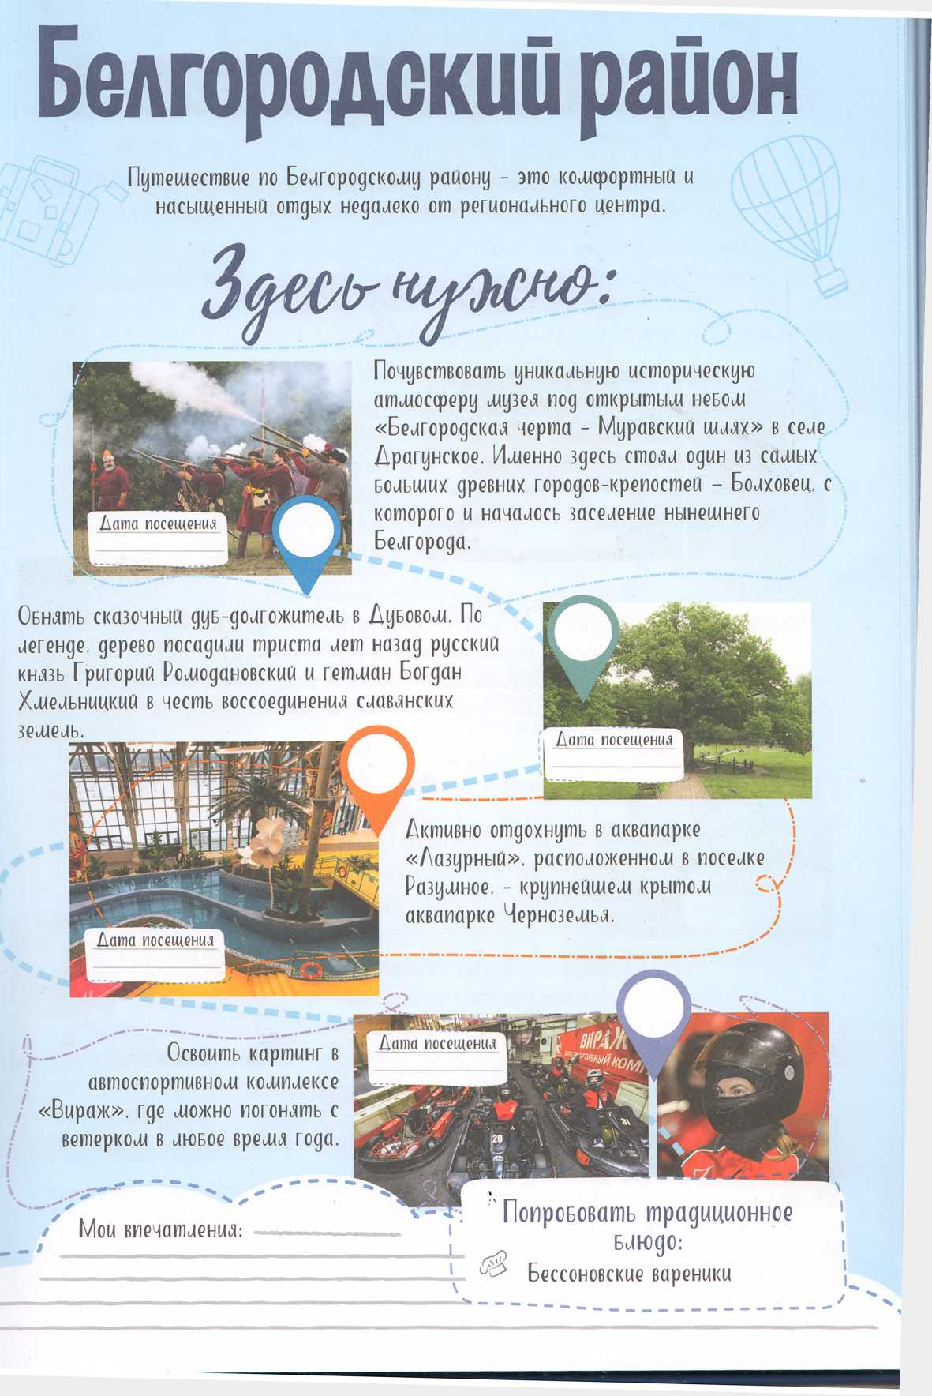

**Дата образования:**

**1928 г.**

**Телефонный код:**

**+7(472)**

**Площадь:**

**1474 км2**

**Население:**

**191744 чел.**

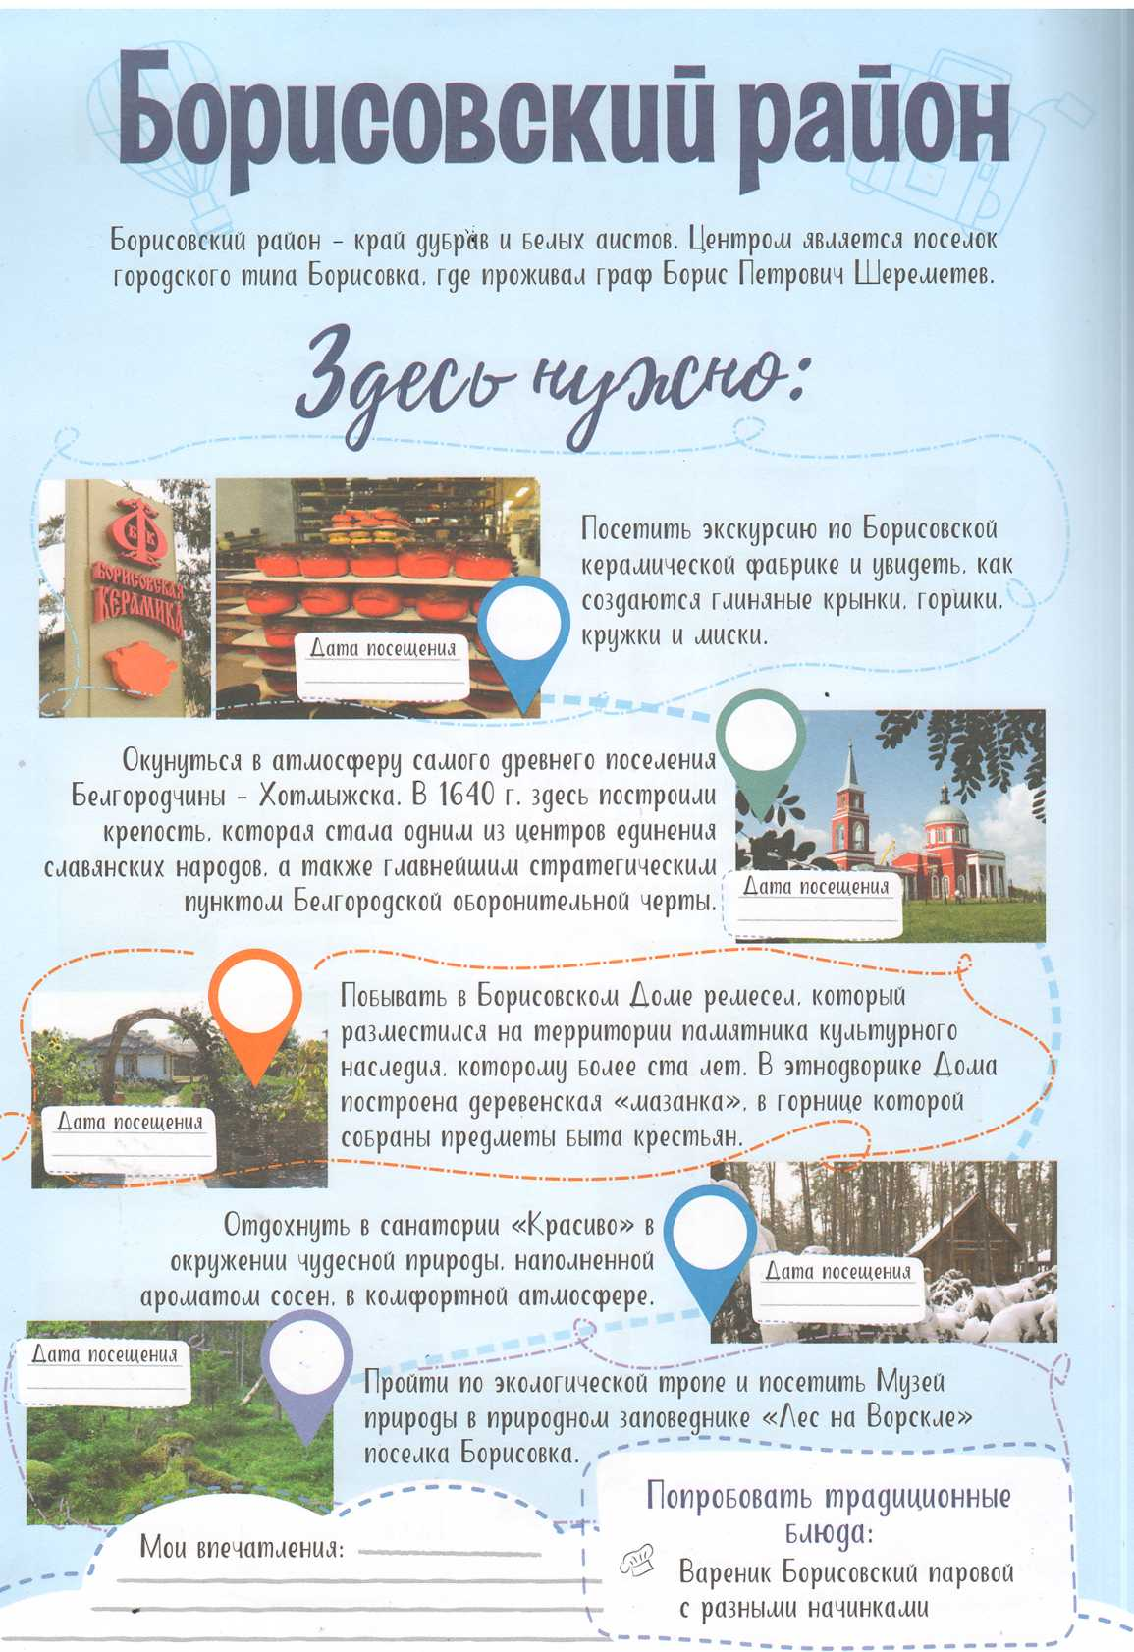

**национальности:**

**русские, украинцы и другие**

**Телефонный код:**

**+747246**

**Площадь:**

**650,36 км2**

**Население:**

**23904 чел.**

**Дата образования:**

**1928 г.**

*t*

*\*

*\**

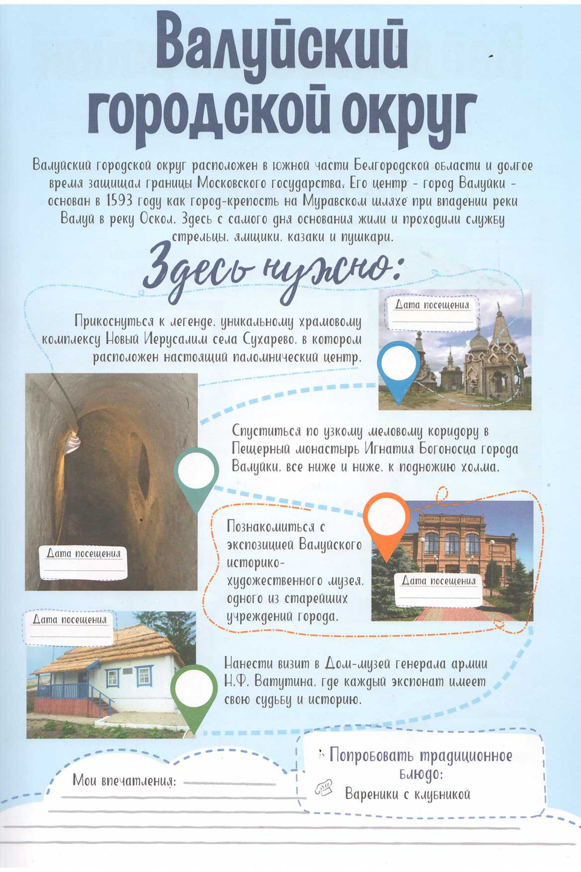

**Телефонный код:**

**+747236**

**Дата образования:**

**1928 г.**

**Население:**

**65953 чел.**

**Площадь:**

**1709,64 км2**

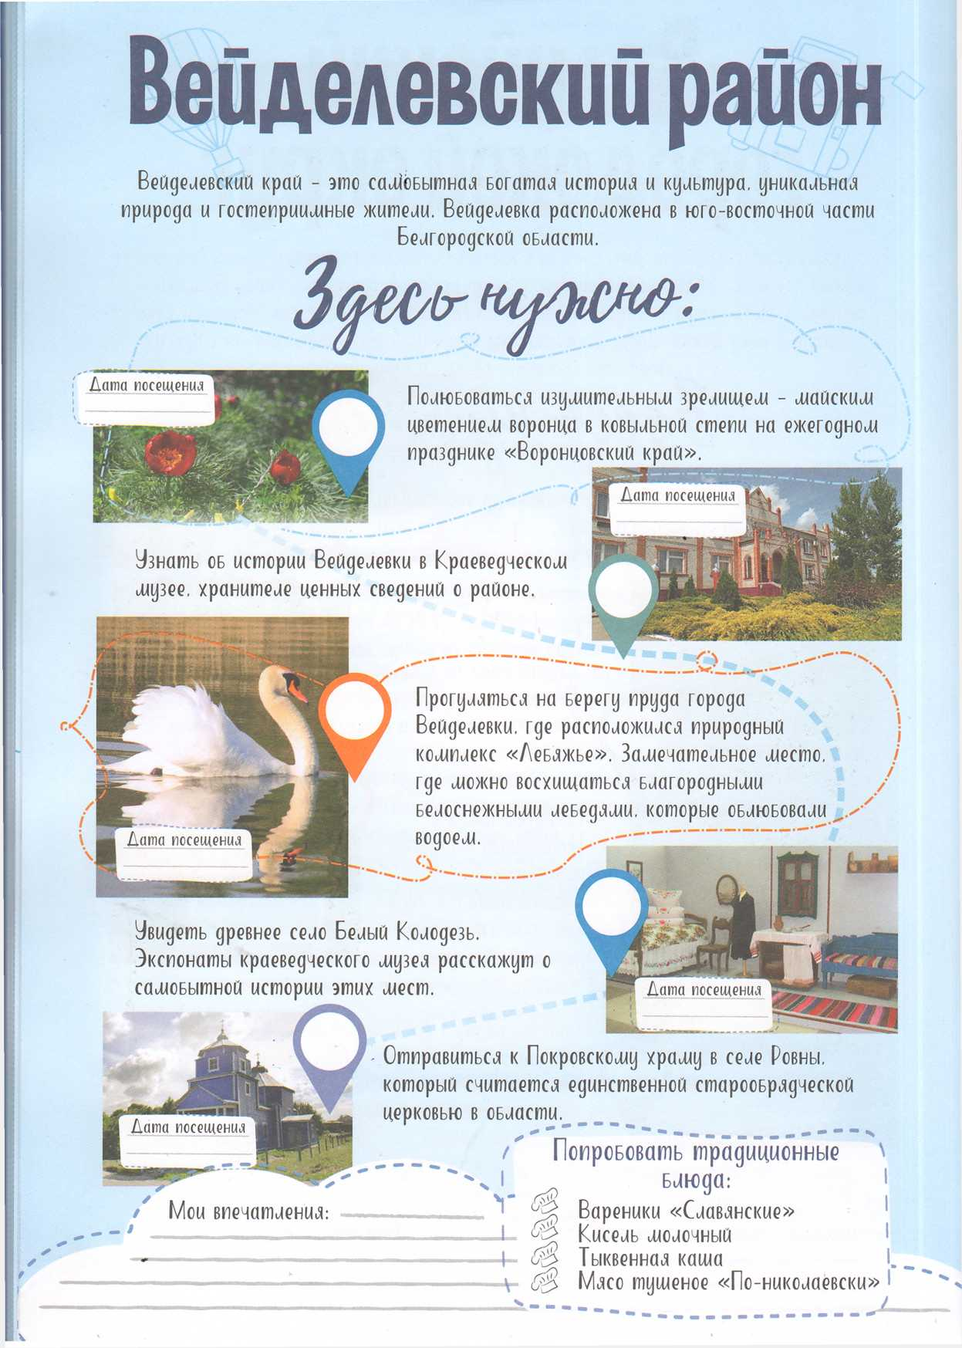

**Национальности:**

**Русские, украинцы и другие**

**Телефонный код:**

**+747237**

**Население:**

**21332 чел.**

**Дата образования:**

**1928 г.**

**Площадь:**

**1356,50 км2**

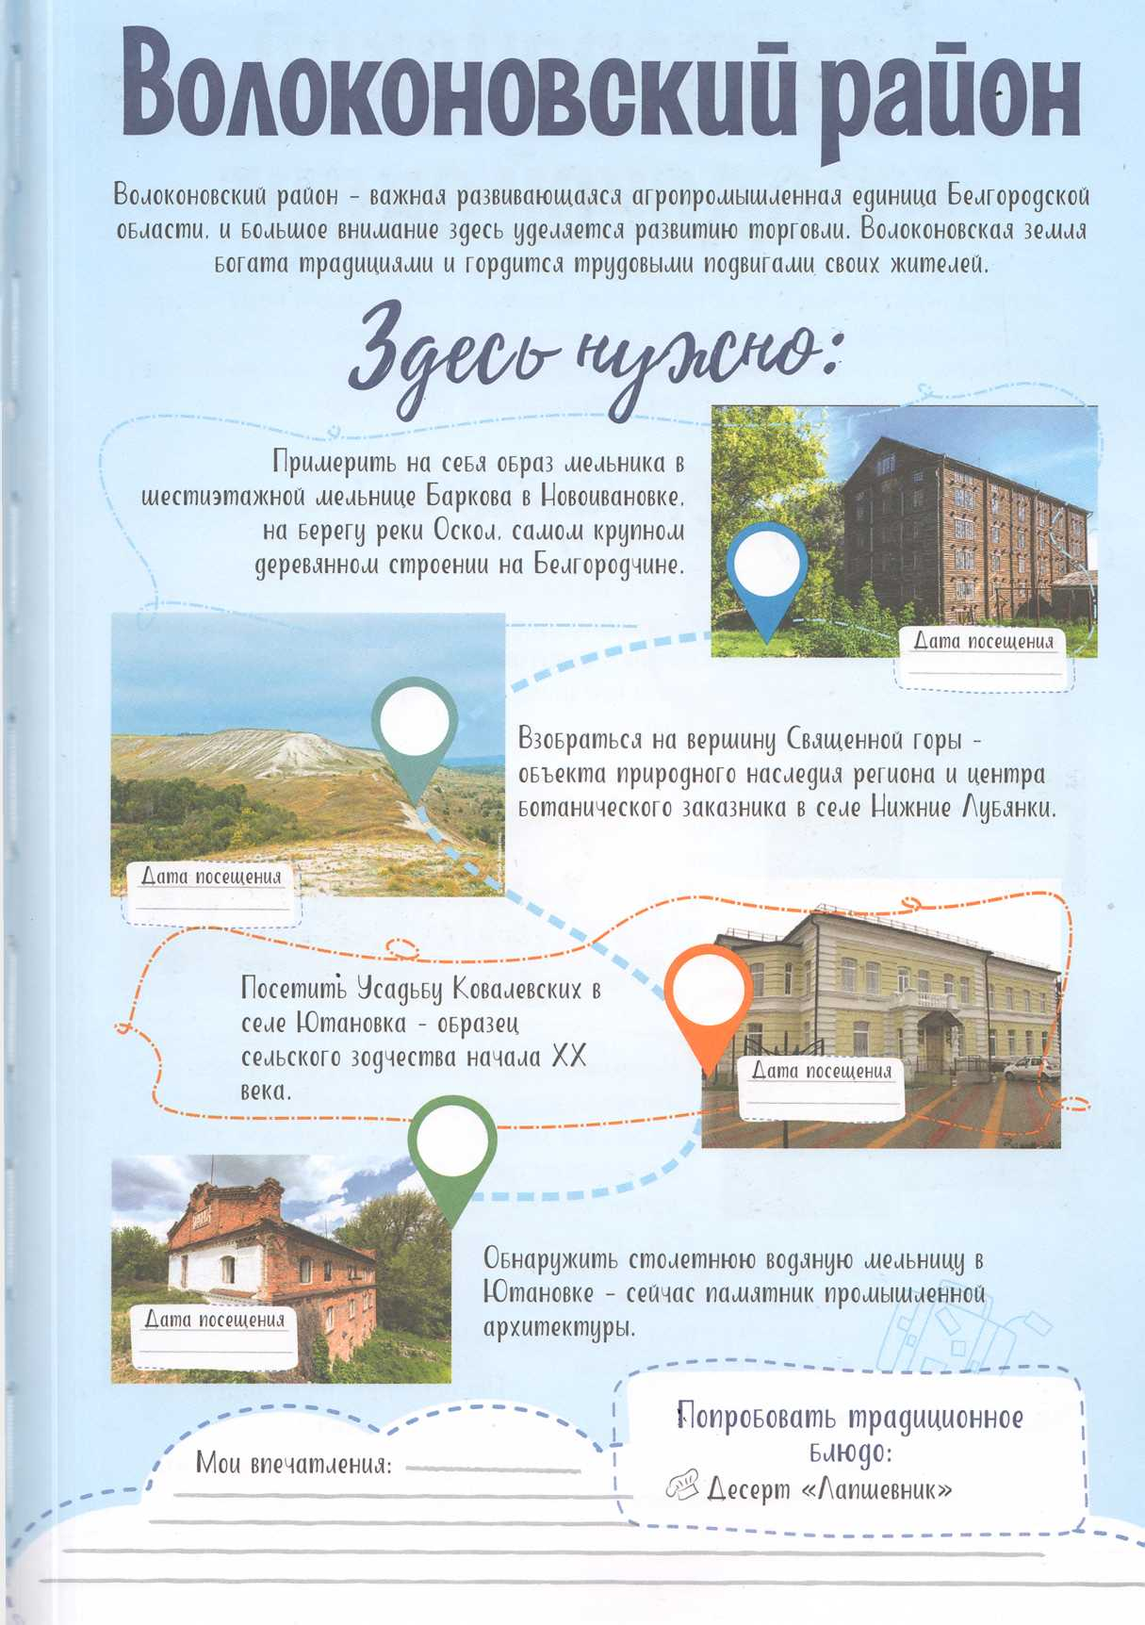

**Телефонный код:**

**+747235**

**Население:**

**29276 чел.**

**Дата образования:**

**1928 г.**

**Площадь:**

**1287,7 км2**

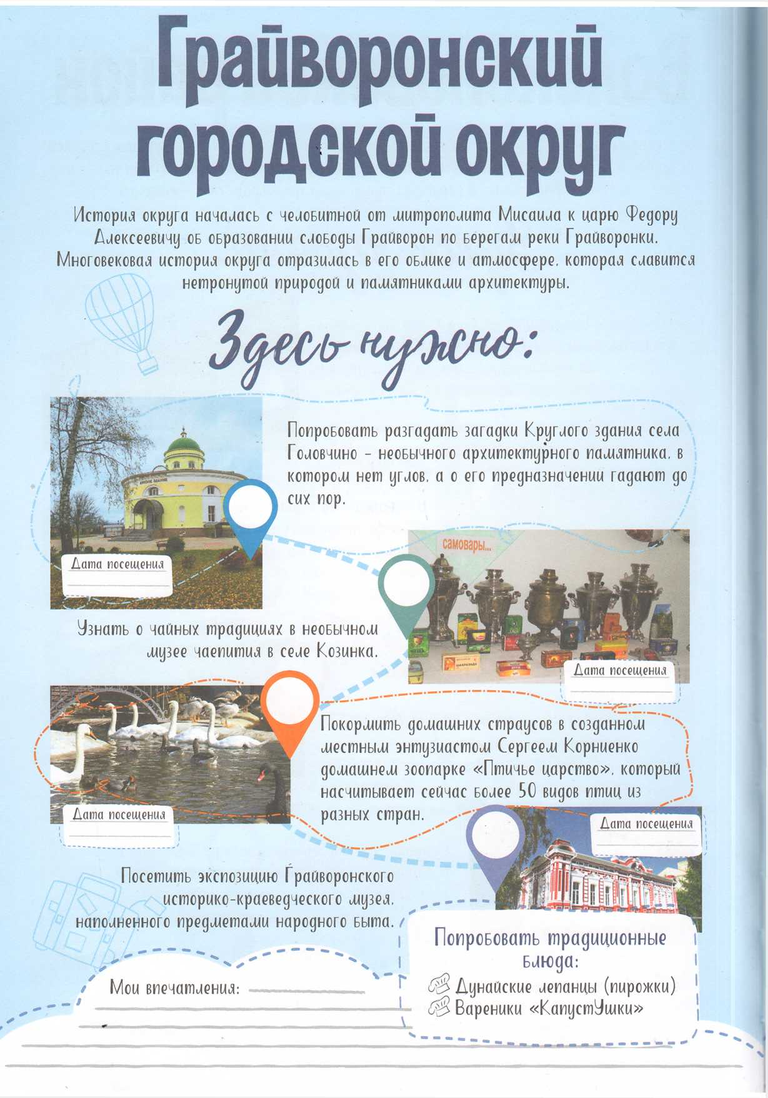

**Телефонный код:**

**+747261**

**Население:**

**26857 чел.**

**Площадь:**

**853,8 км2**

**Дата образования:**

**1928 г.**

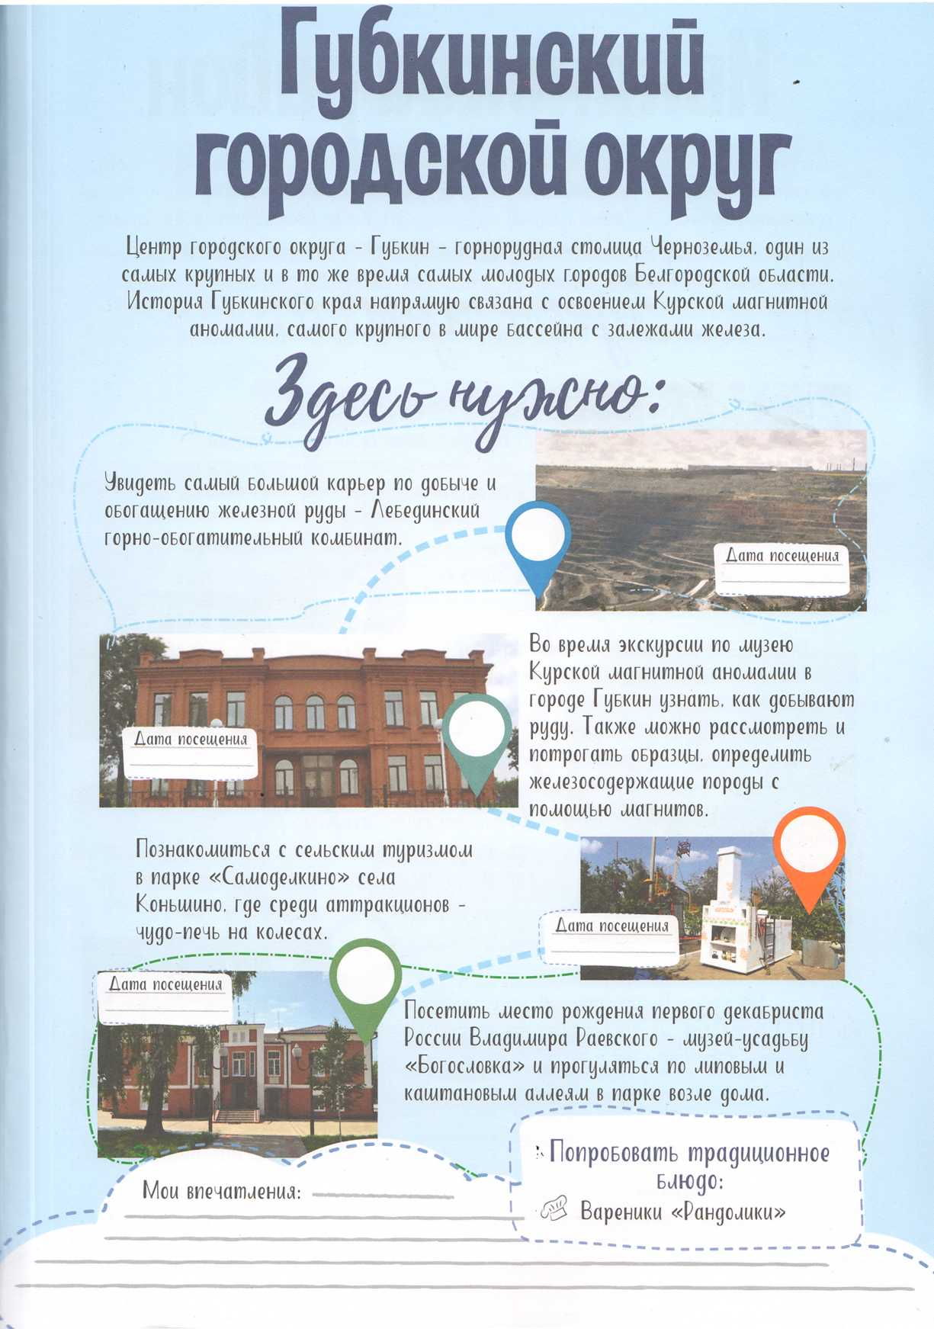

**Телефонный код:**

**+747241**

**Население:**

**114989 чел.**

**Площадь:**

**1526,62 км2**

**Дата образования:**

**1959 г.**

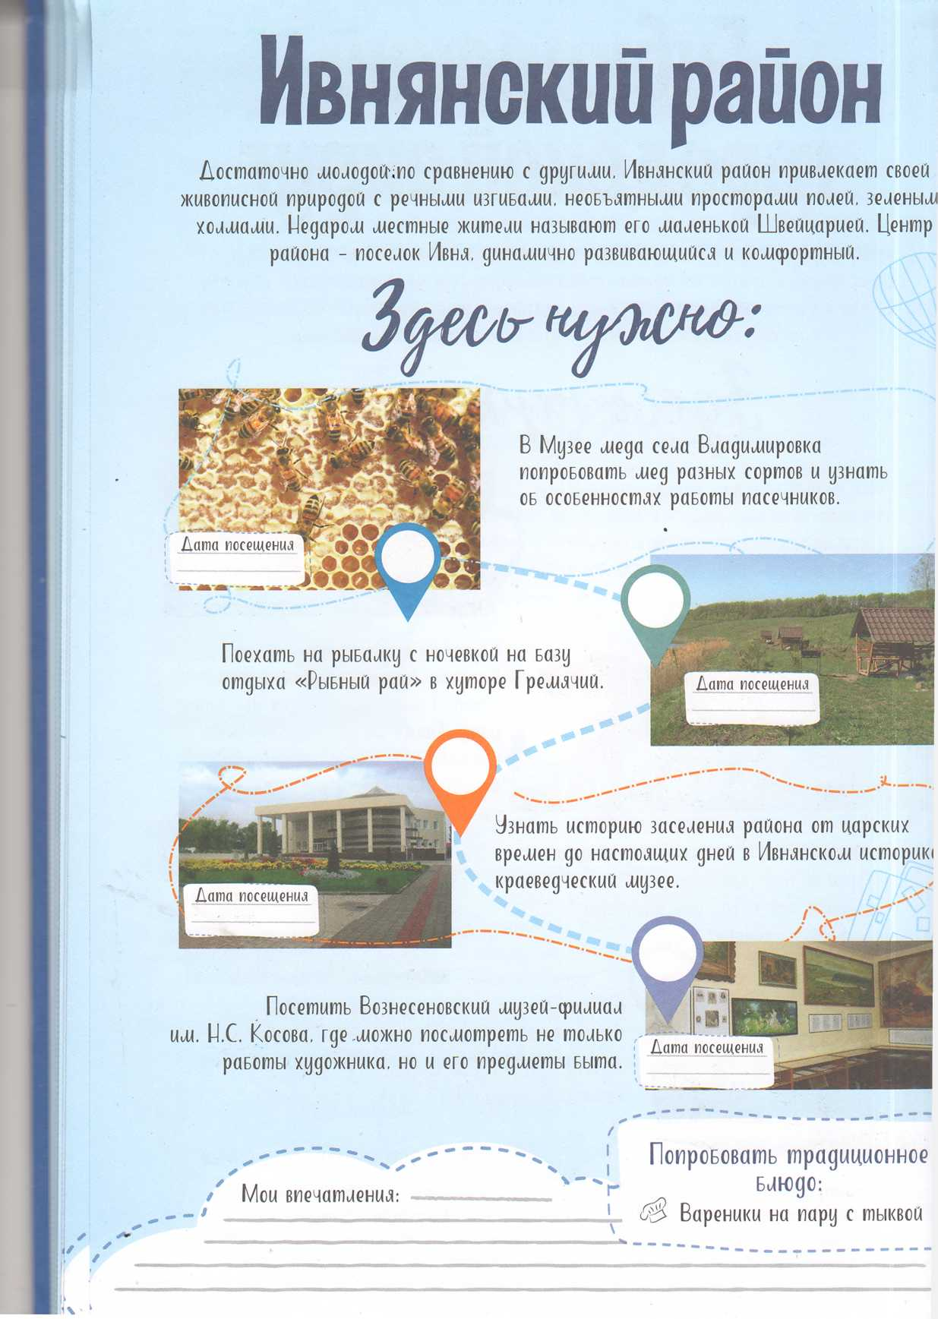

**Телефонный код:**

**+747243**

**Население:**

**21650 чел.**

**Площадь:**

**871,10 км2**

**Дата образования:**

**1928 г.**

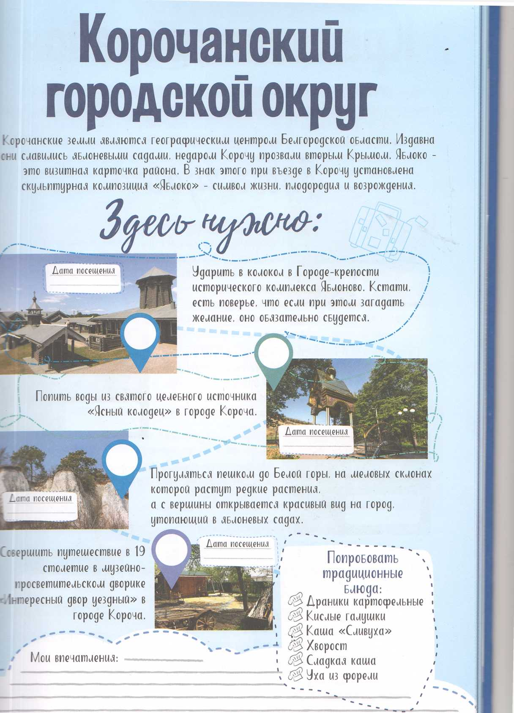

**Площадь:**

**1417 км2**

**Телефонный код:**

**+747231**

**Население:**

**35883 чел.**

**Дата образования:**

**1928 г.**

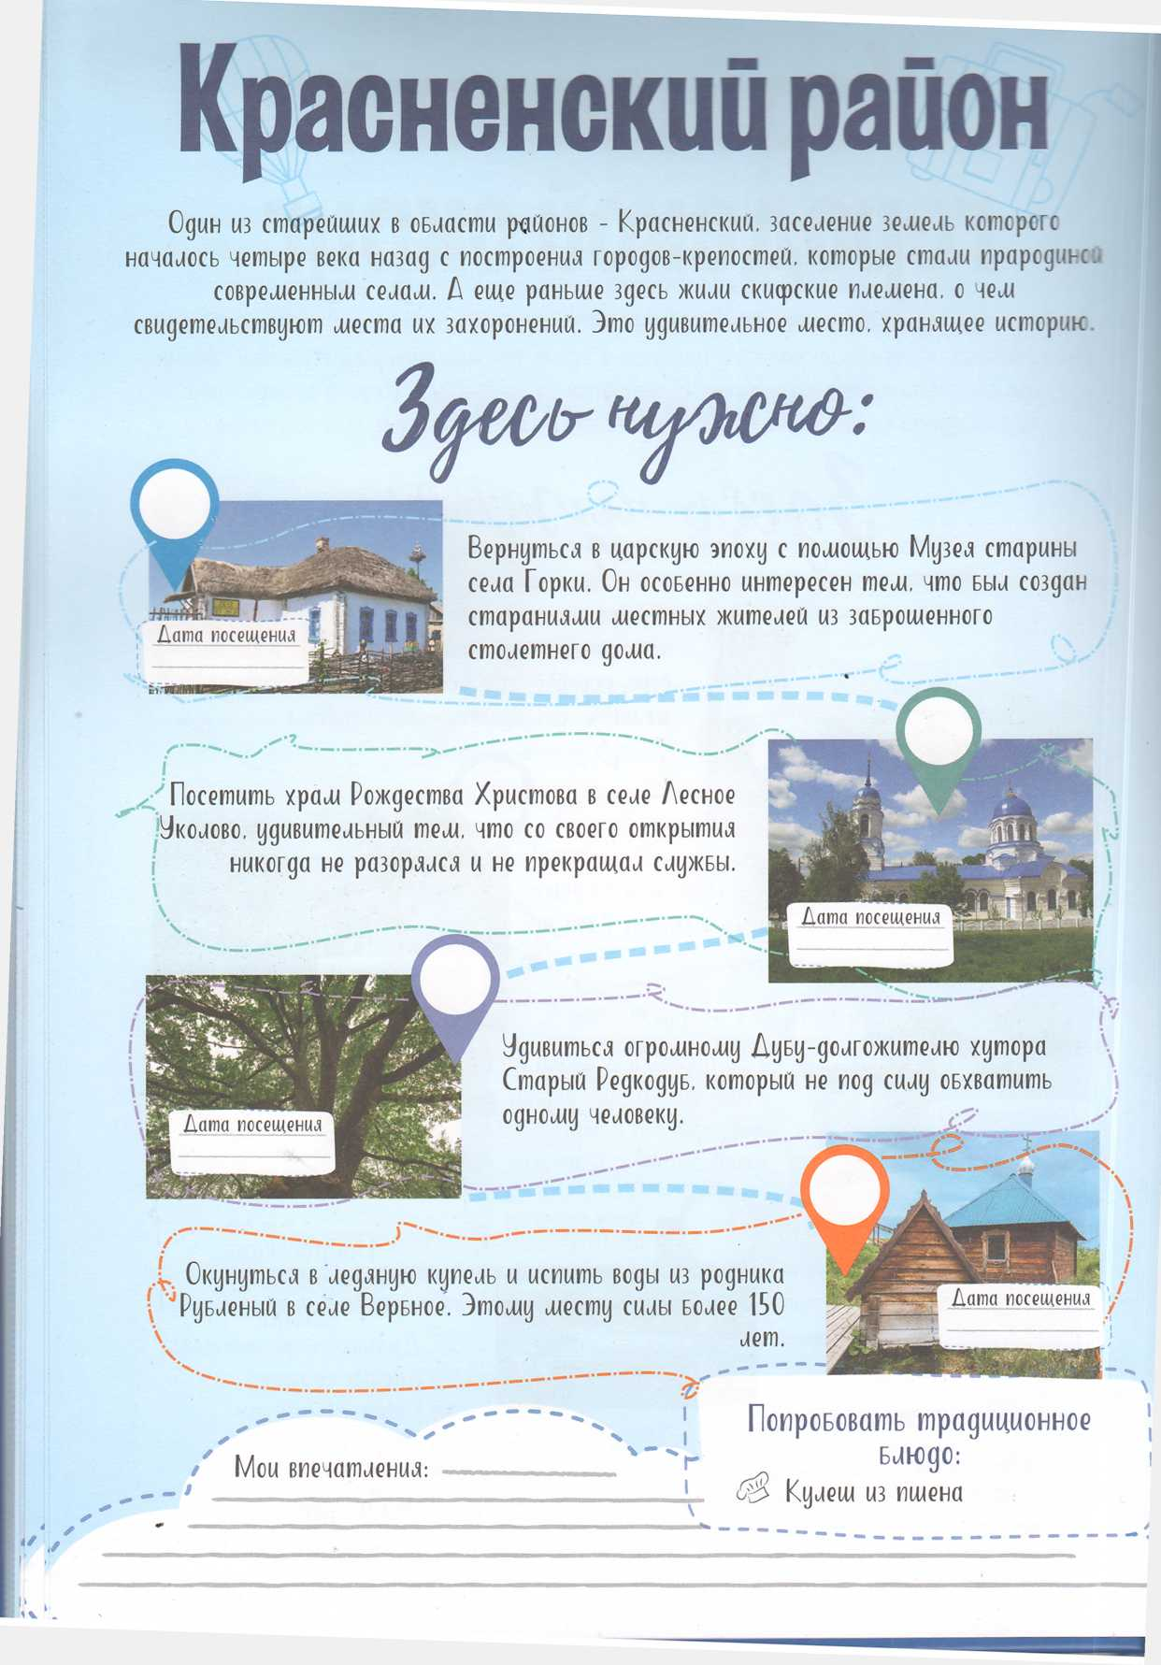

**Телефонный код:**

**+747262**

**Население:**

**11358 чел.**

**Площадь:**

**851,9 км2**

**Дата образования:**

**1935 г.**

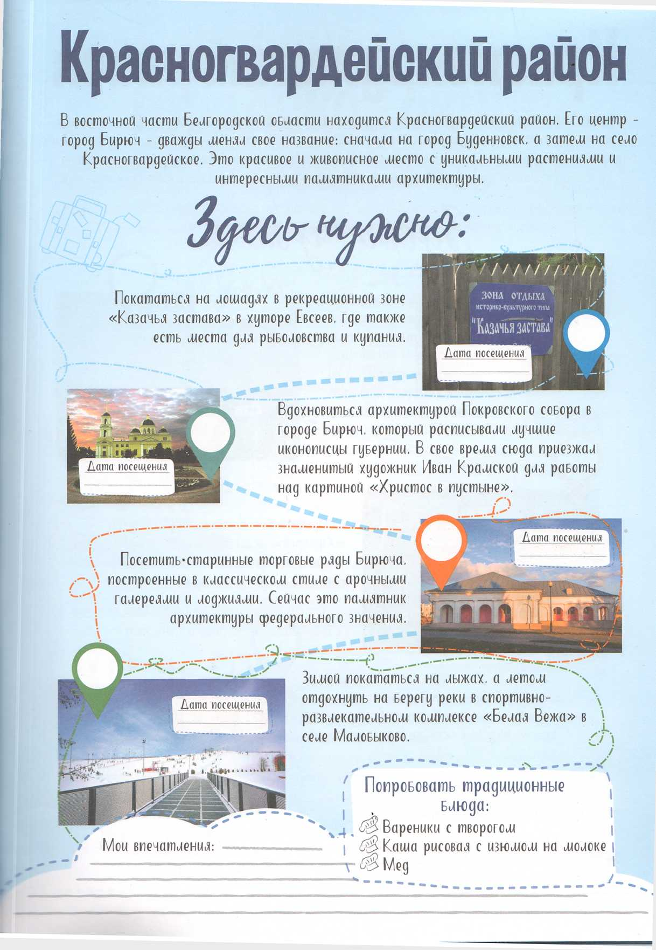

**Телефонный код:**

**+747247**

**Площадь:**

**1762,63 км2**

**Население:**

**32242 чел.**

**Дата образования:**

**1928 г.**

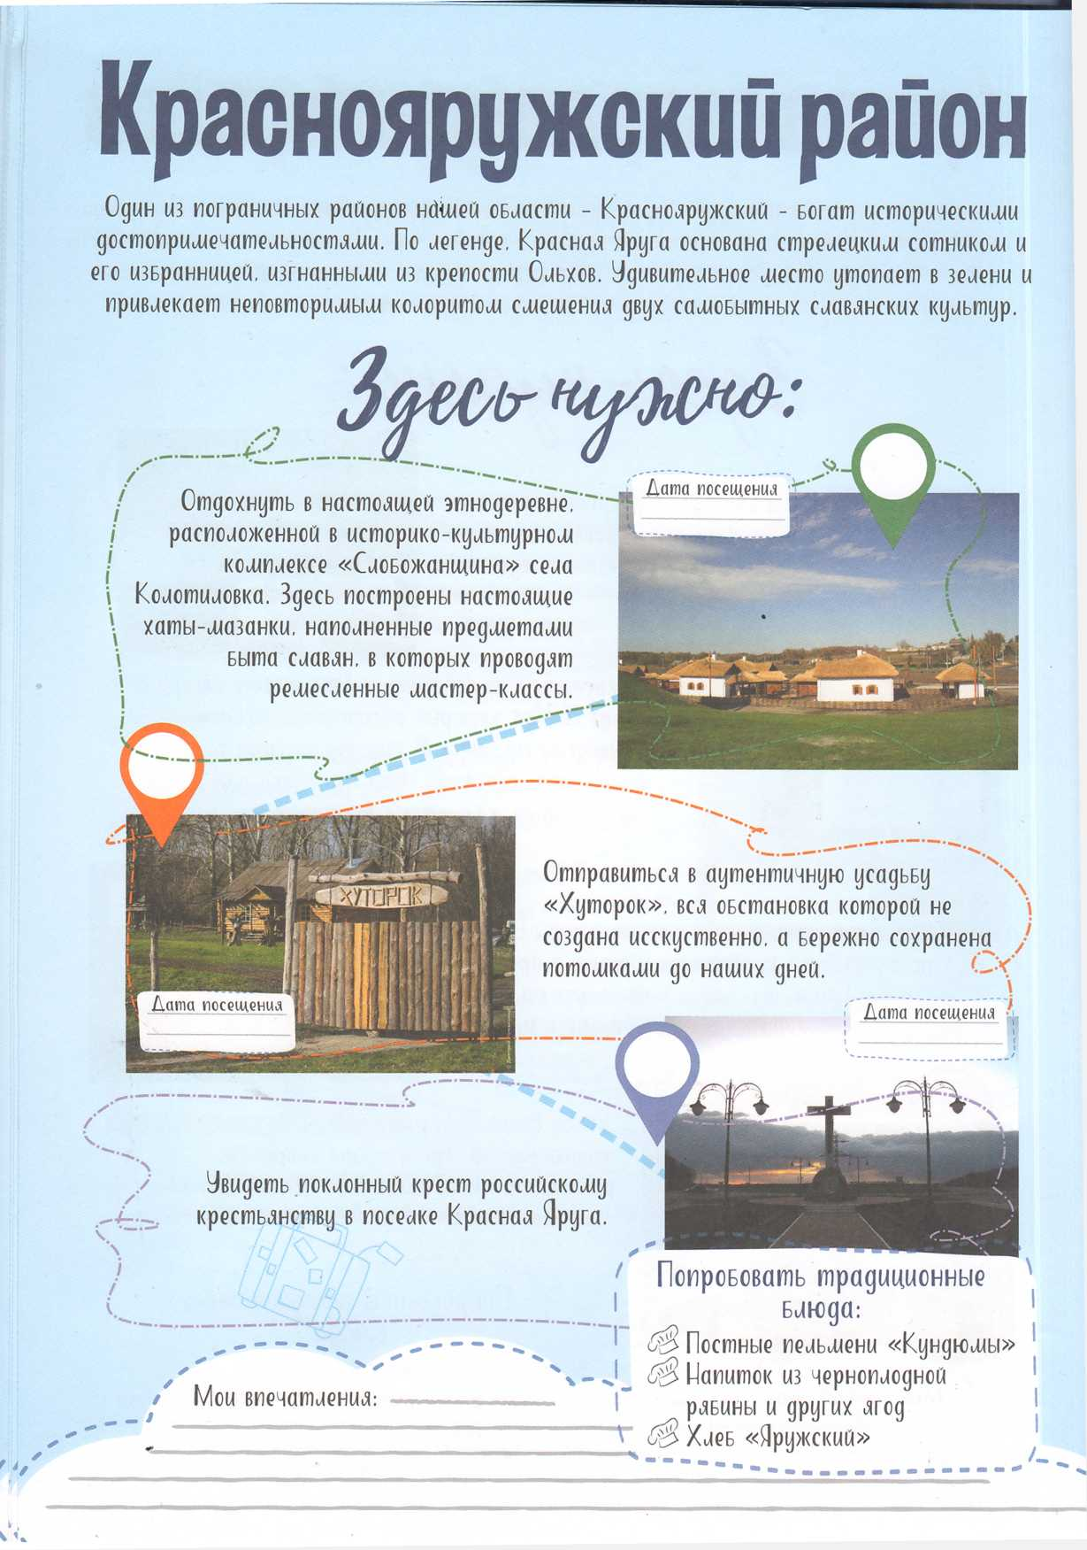

**Площадь:**

**479,2 км2**

**Население:**

**14151 чел.**

**Дата образования:**

**1928 г.**

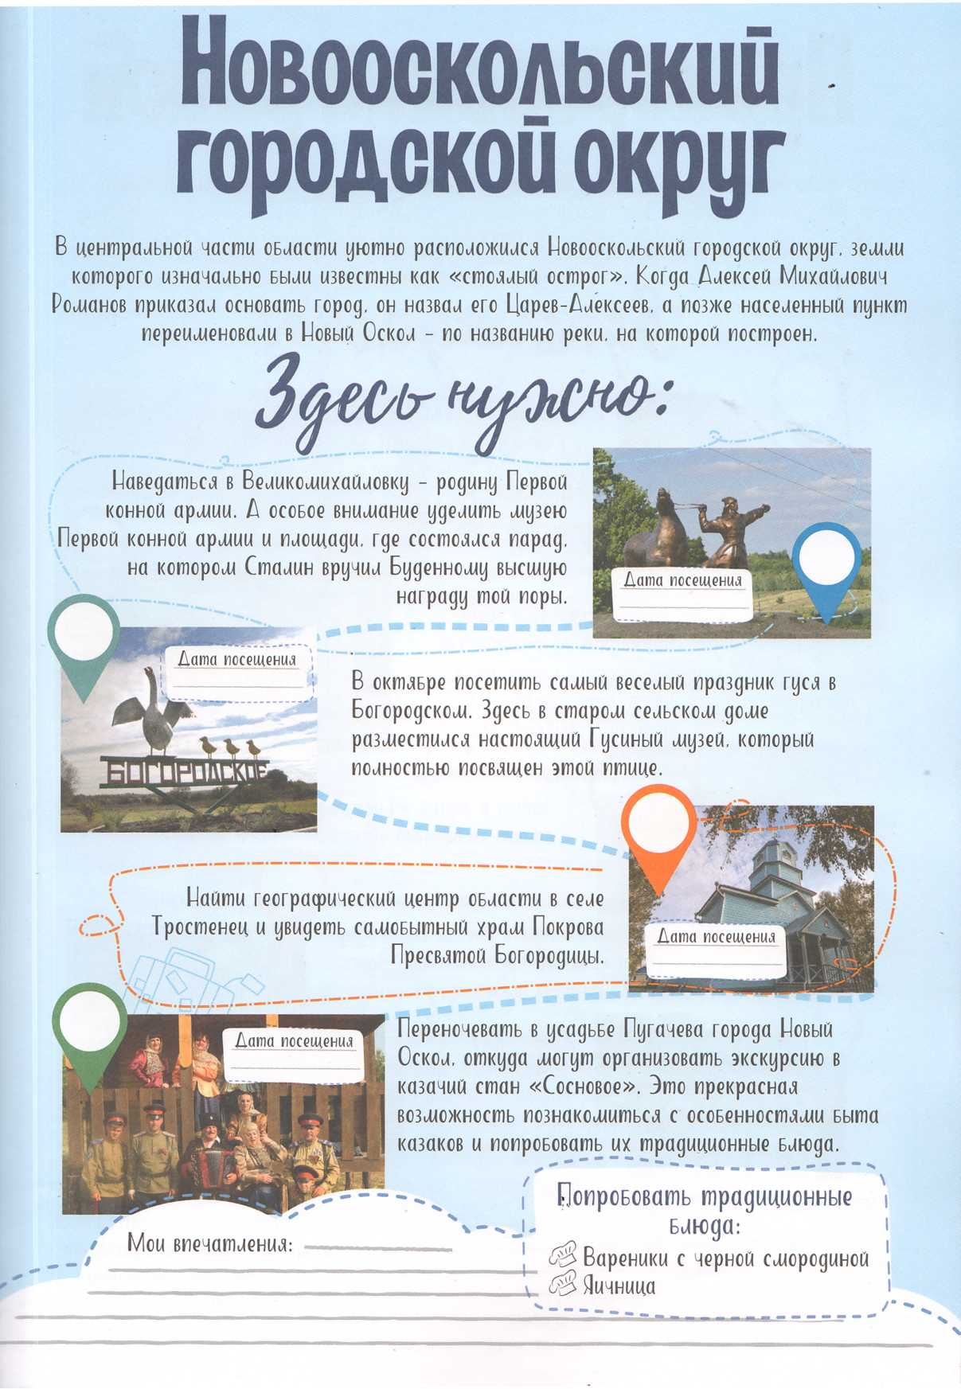

**Население:**

**39786 чел.**

**Площадь:**

**1401 км2**

**Телефонный код:**

**+747233**

**Дата образования:**

**1928 г.**

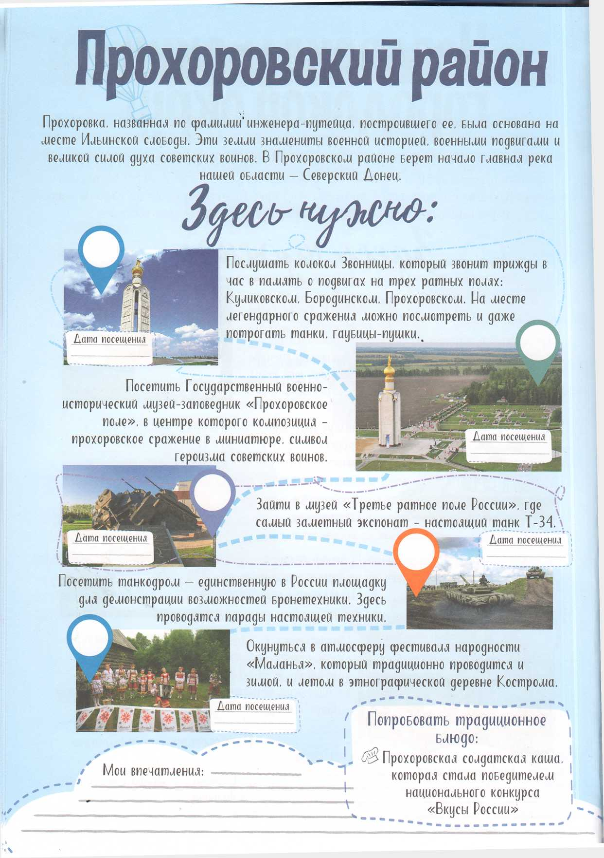

**национальность:**

**русские, украинцы, турки, азербайджанцы**

**Телефонный код:**

**+747242**

**Площадь:**

**1378,67 км2**

**Население:**

**27106 чел.**

**Дата образования:**

**1928 г.**

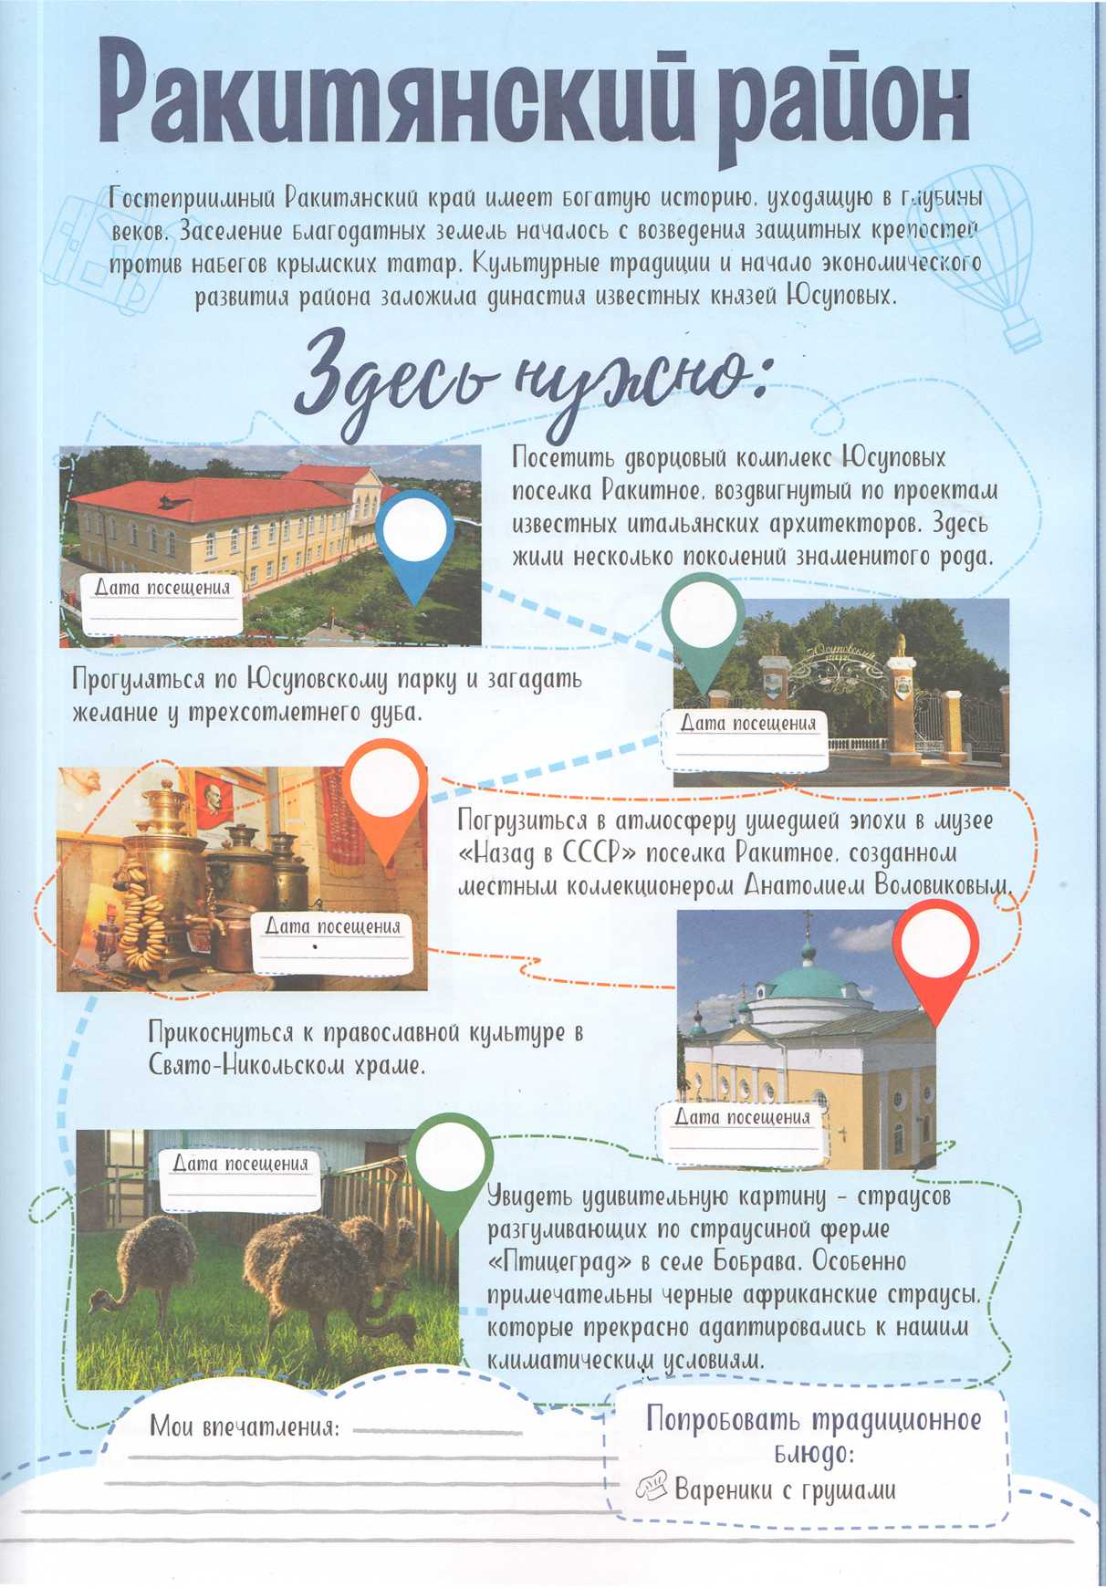

**Телефонный код:**

**+747245**

**национальность:**

**русские, украинцы, турки, азербайджанцы**

**Площадь:**

**900,9 км2**

**Дата образования:**

**1928 г.**

**Население:**

**33284 чел.**

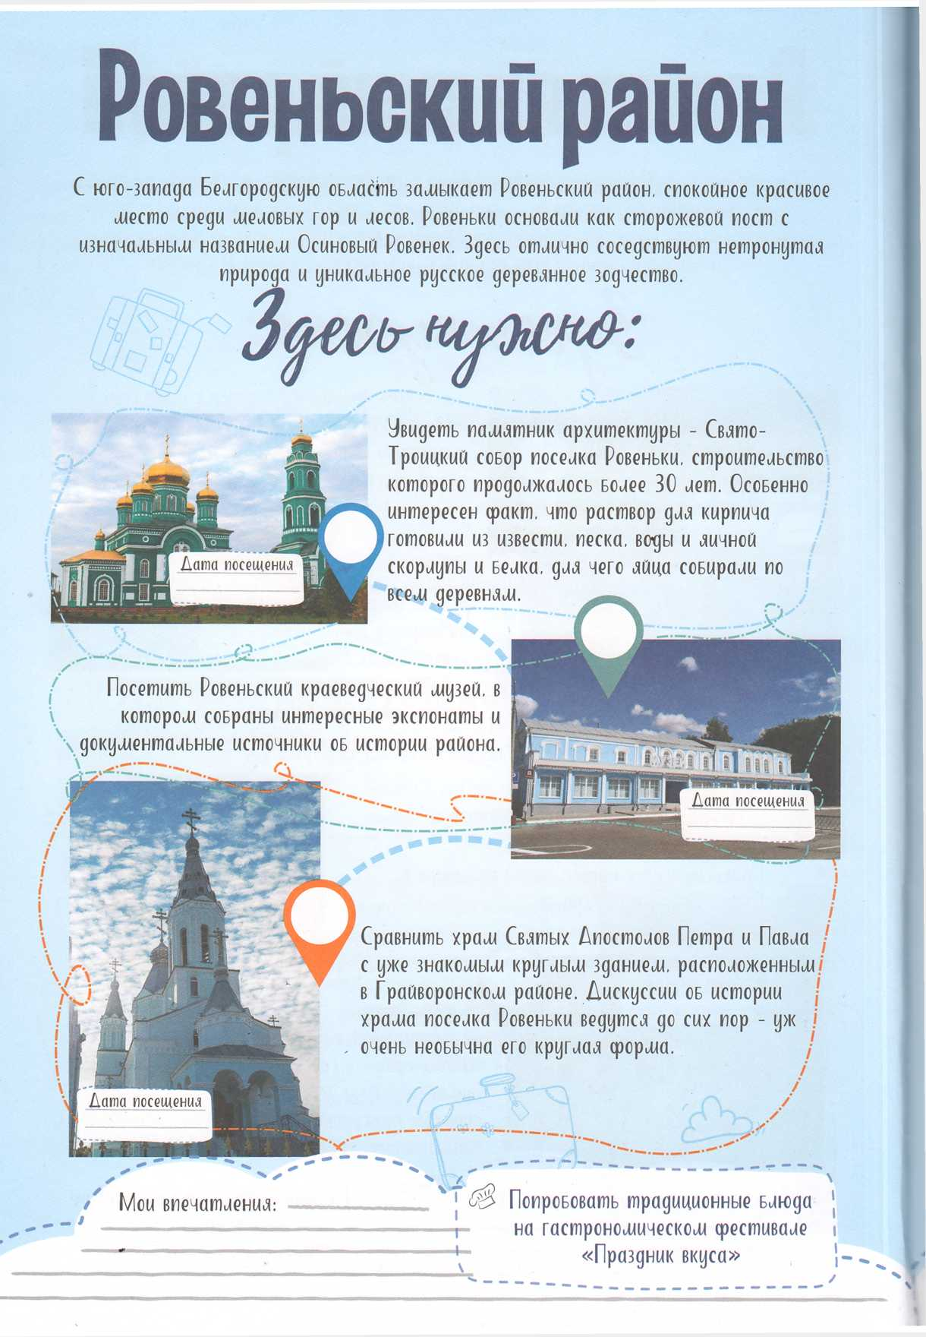

**Население:**

**22764 чел.**

**Дата образования:**

**1928 г.**

**Площадь:**

**1369 км2**

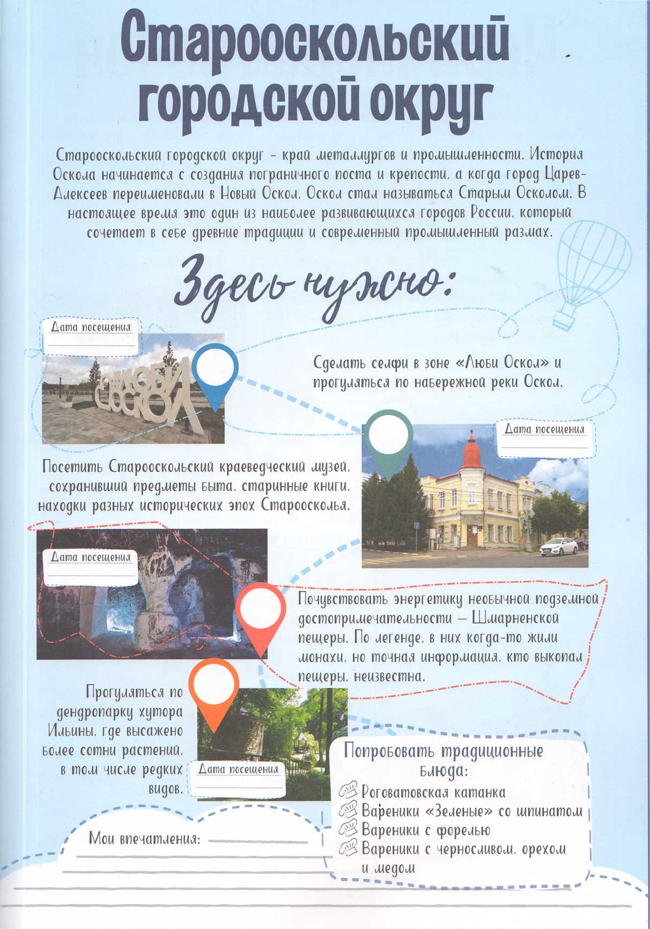

**Телефонный код:**

**+74725**

**Площадь:**

**1693,5 км2**

**Население:**

**256564 чел.**

**Дата образования:**

**1928 г.**

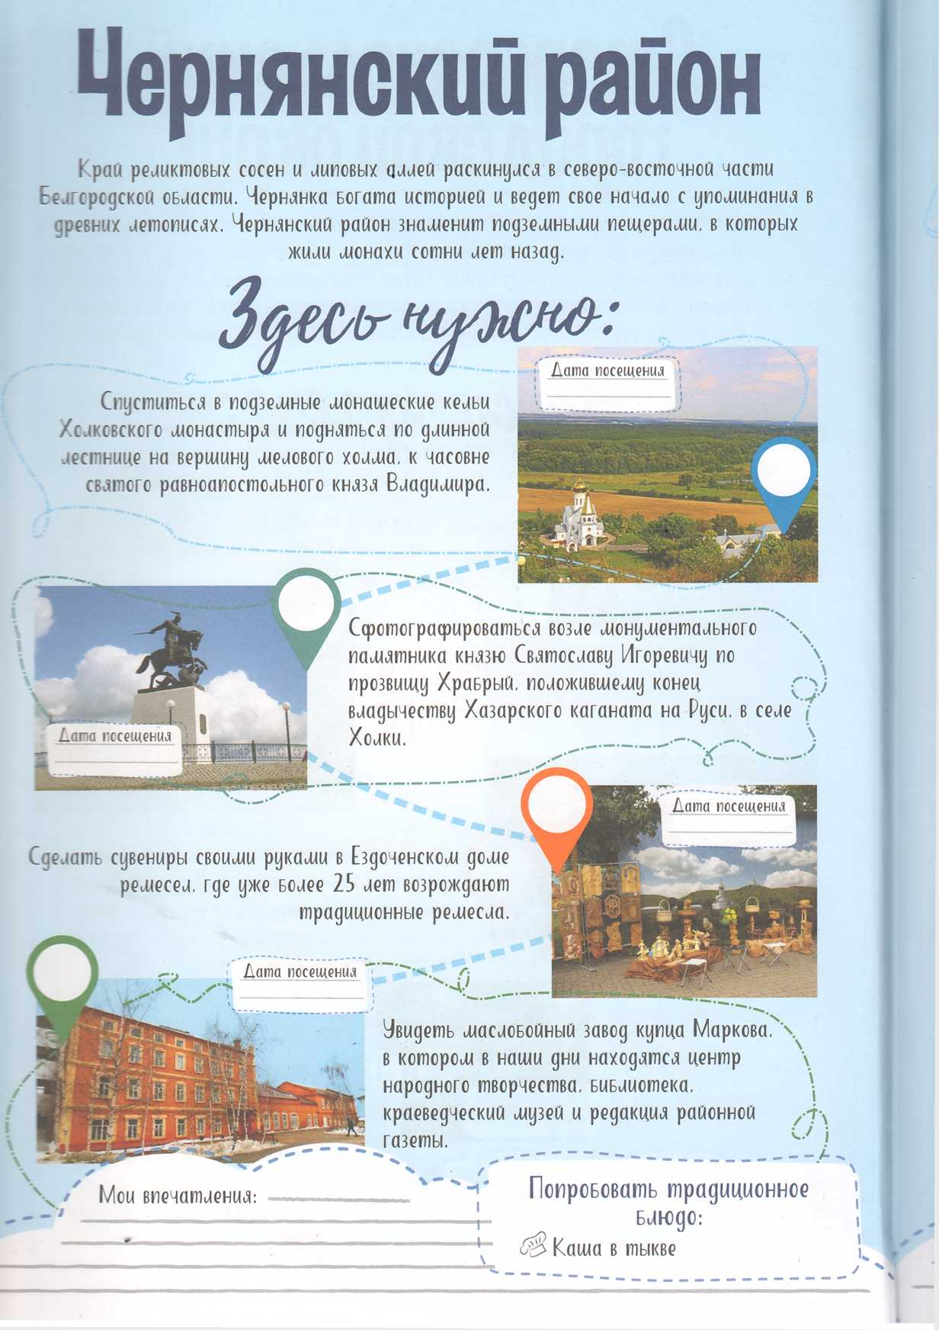

**Телефонный код:**

**+747232**

**Площадь:**

**1227,47 км2**

**Население:**

**29726 чел.**

**Дата образования:**

**1928 г.**

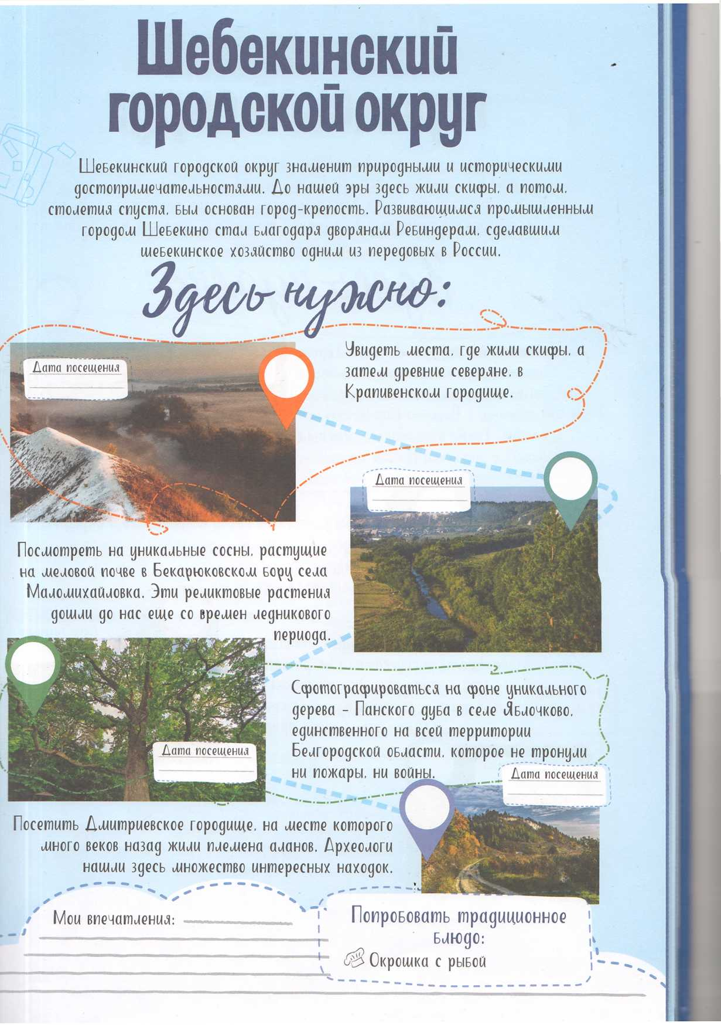

**Телефонный код:**

**+747248**

**Площадь:**

**1865,97 км2**

**Дата образования:**

**1928 г.**

**Население:**

**85151 чел.**

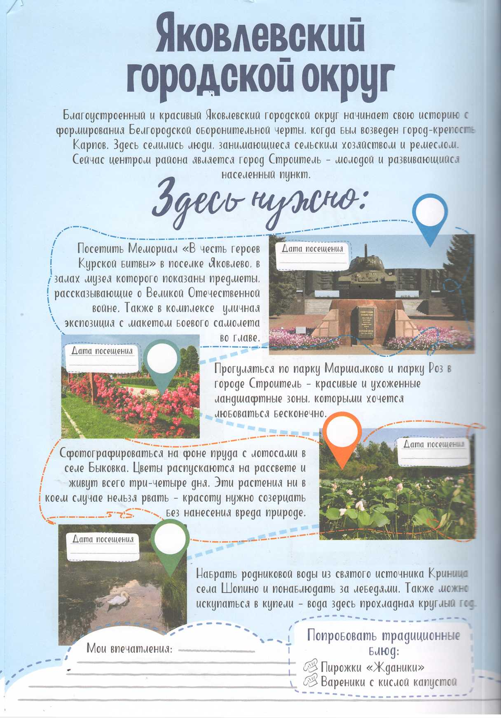

**Телефонный код:**

**+747244**

**Площадь:**

**1089 км2**

**Население:**

**57428 чел.**

**Дата образования:**

**1965 г.**